热烈庆祝顺德区德胜体育中心工程（二标）钢结构桁架顺利合拢
广东建设工程监理有限公司供稿
2022年9月6日10:18分，在掌声雷动、鞭炮齐鸣的热烈气氛下，湾区新地标“顺德区德胜体育中心工程（二标）”最后一榀30米长、10米高、59吨重巨型桁架顺利就位，佛山顺德区德胜体育中心工程(二标)项目完成封顶节点，这标志着项目主体落成。
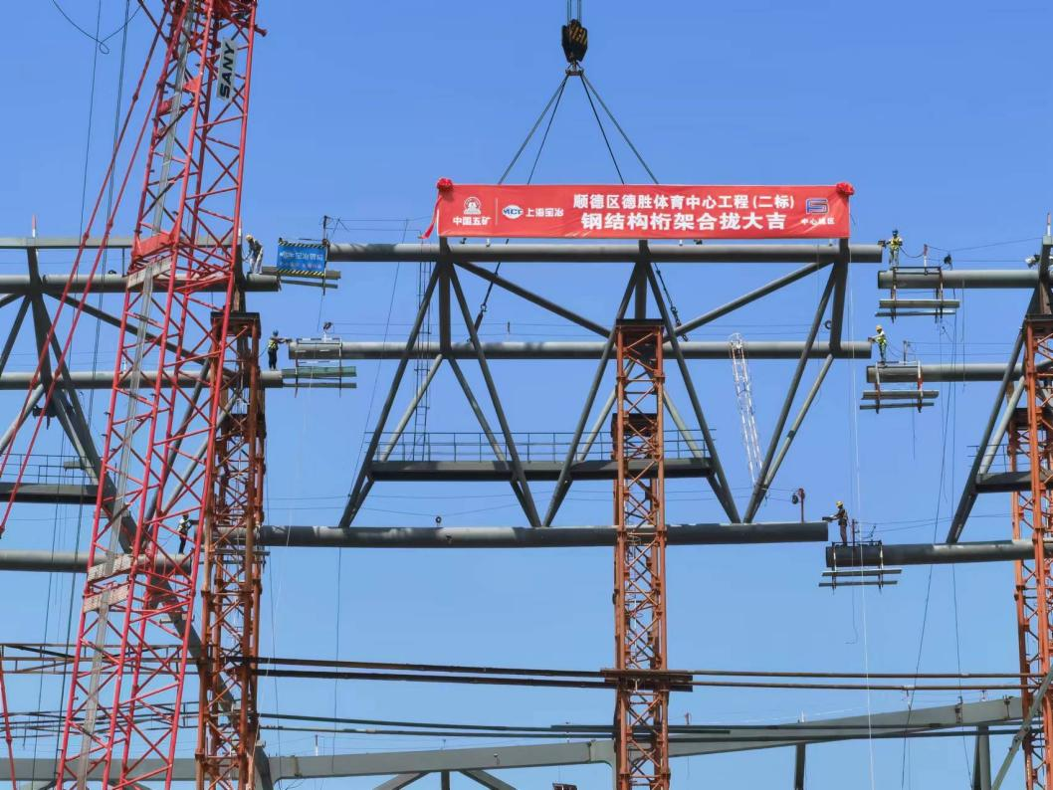
顺德区德胜体育中心是在“顺德港澳城”发展规划背景下建设的区域重点项目，位于佛山市顺德区大良街道德胜河北岸、顺德港片区，是顺德“中心城区”未来重要地标，项目周边区域未来将建成“青年圆梦之城、科创合作之城、首善幸福之城”，成为顺德对接粤港澳合作发展重大平台。
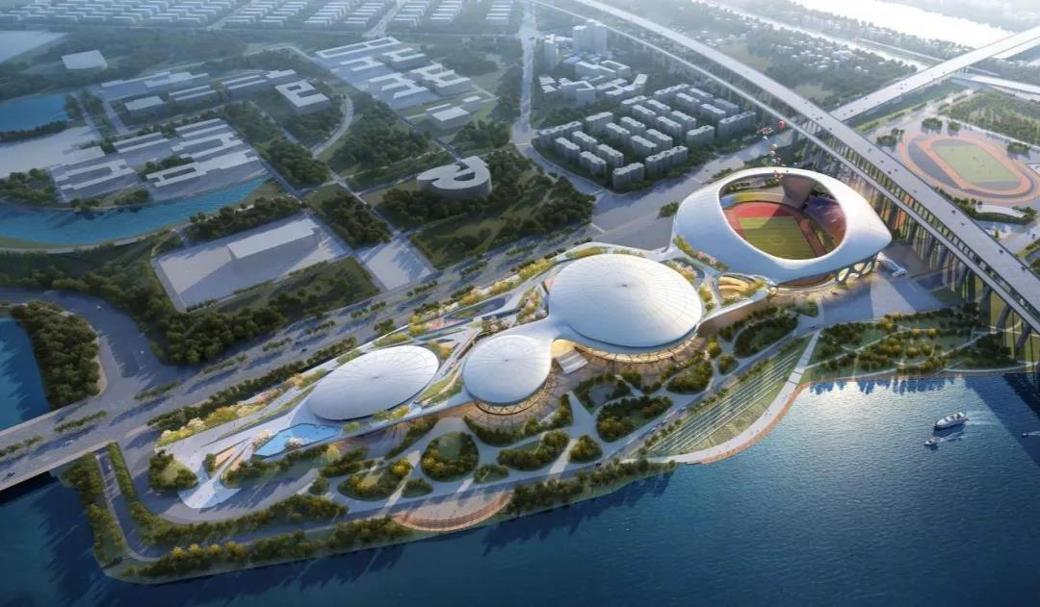
该中心(二标)项目位于佛山市顺德区大良街道德胜河北岸、顺德港片区，为中型乙级的综合体育场，可容纳20000人，体育场内包含400米标准田径场和一个标准足球场，总建筑面积43624.87平方米，层数为5层，总高度52.4米，最大跨度137.38米。结构形式下部为混凝土框架结构，上部屋盖采用巨型桁架+张弦网格结构体系，幕墙及屋面采用不锈钢金属面板，面积约65000平方米，看台采用预制清水混凝土看台板，共使用看台板1585块，踏步板898块，钢结构用量为8000吨。
项目巨型桁架重量大，最大构件起重量73吨，吊装作业采用500T履带吊吊装每段约70T的巨型桁架进行作业，吊装作业在钢铁丛林中展示着外科手术般的微操技巧，以毫厘之差精准定位桁架安装点。为了保证施工安全，钢结构屋盖采用152座支撑胎架用于屋盖施工过程中的支撑。
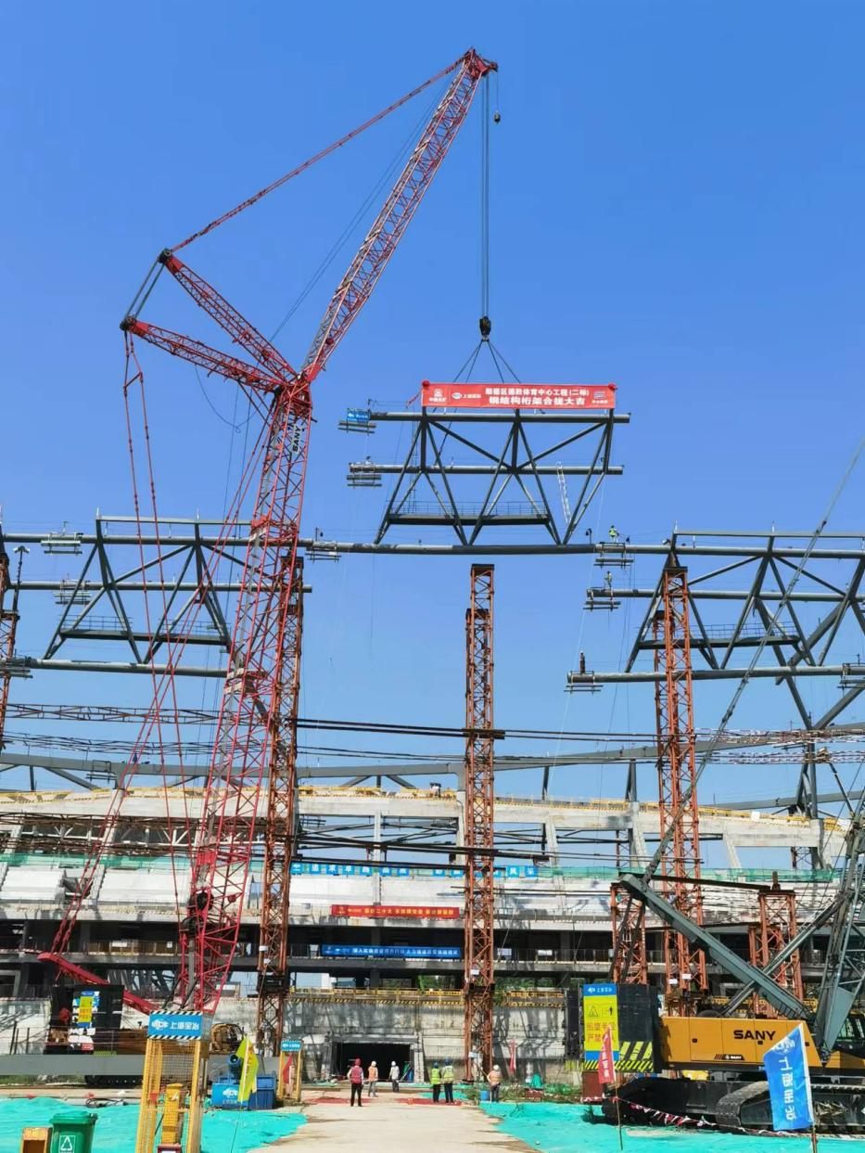
在接下来的施工中，项目监理部全体人员将继续秉承“质量第一、信誉至上、服务专业、客户满意”的宗旨和“守法、诚信、公正、科学”的原则，认真履行监理义务，忠于自己职责，精心监督管理，确保工程顺利、安全、优质、如期地完成。

